**ИНФОРМАЦИЈА**

**предмет закупа:** део Комплекса Хотела – Коначишта „Каћун“ Златибор у виђеном стању који се састоји од:

**•** дела зграде Хотела (у природи дограђени део) - 16 смештајних јединица са укупним капацитетом од 41 лежаја (2 апартмана, 9 двокреветних, 5 трокреветних соба) са припадајућим инвентаром (обавезан услов), са могућношћу коришћења заједничких просторија (у уделу 4/5)

• дела земљишта- парцеле катастарски бр. 7409 КО Чајетина који одговара уделу НИС Петрола

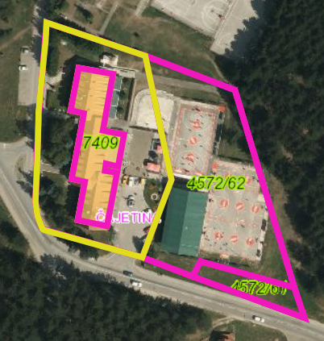

**рок закупа:** 2 (две) године односно 1+ 1 година

**намена:** угоститељско-туристичка делатност односно за обављање делатности хотелијерства односно смештаја и исхране гостију и пружања ванпансионских угоститељских услуга

**ограничење**: Комплекс нема употребну дозволу сагласно законским и подзаконским актима у вези са изградњом, те није могуће вршити било какве радове на овом Комплексу за које је потребно прибављање дозвола/ сагласности надлежних државних органа

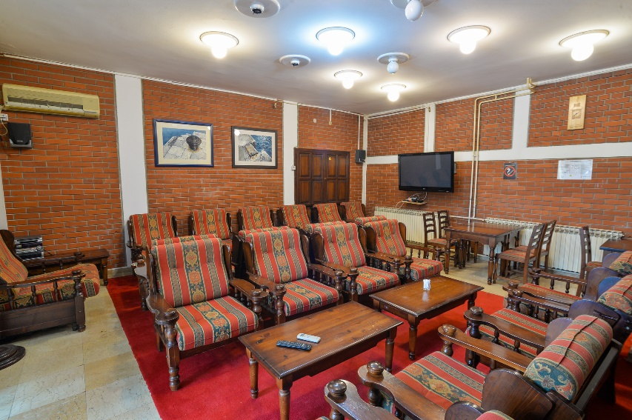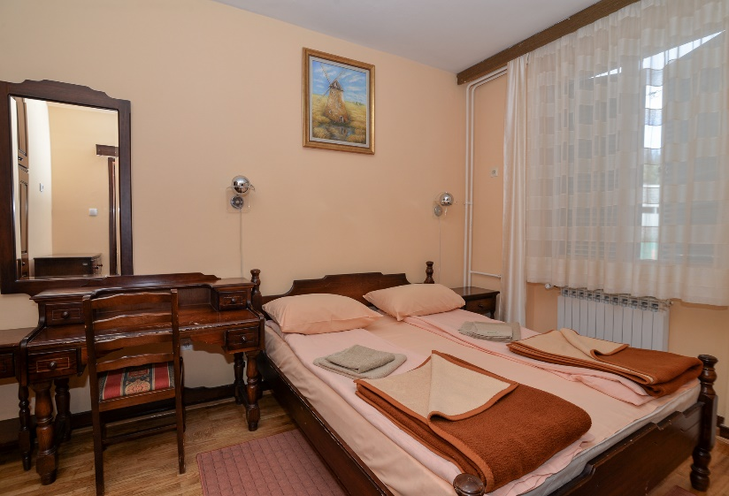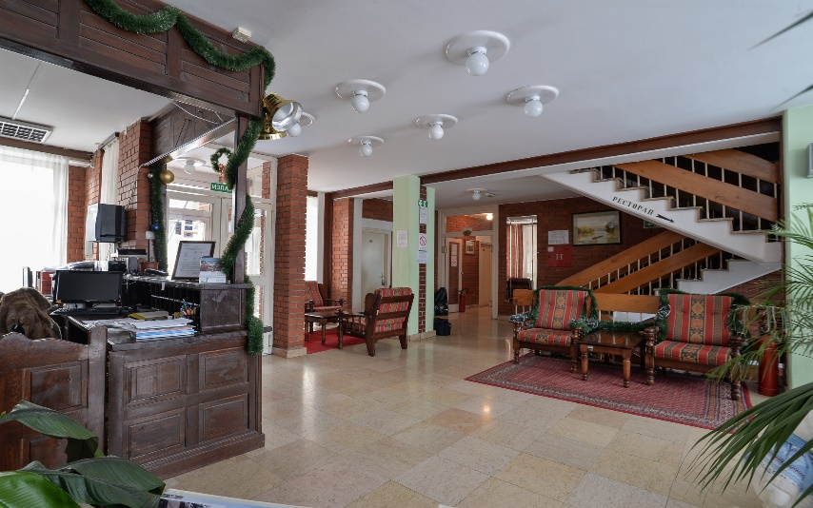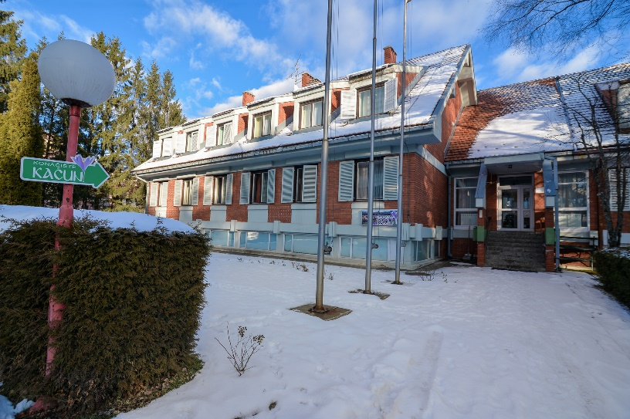**ФОТОГРАФИЈЕ**